NONIO (ITA)

2-Zimmer-Ferienhaus

an idyllischer und sonniger Alleinlage in der Natur

…………………………………………………………………………………………………………..…………….……….

casa unifamiliare di 2 locali

in una posizione soleggiata nella natura

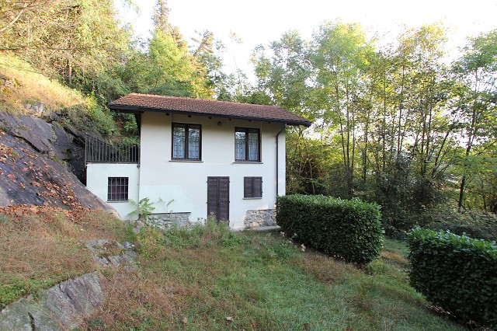

4180/2841

Fr. 120‘000.--

Ubicazione

Regione: Lago d’Orta
Località: I-28891 Nonio VB, via alla Chiesa

Tipo dell’immobile: casa di 2 locali da sola con terreno
Superficie terreno: ca. 3648 m2
Superficie abitabile: ca. 40 m2
Ristrutturazione totale: 1999
Piani: 2
Posteggi: comunali a 300 m
Locali: 2
Riscaldamento: no
Posizione: molto tranquilla e soleggiata nella natura
Vista lago: no
Possibilità d’acquisti: si
Scuole: si
Mezzi pubblici: si
Distanza prossima città: 6 km
Distanza autostrada: 14 km

Descrizione dell’immobile

Questa casa di 2 locali è situato in una posizione molto tranquilla e soleggiata da sola a
Nonio sopra il lago d’Orta.

L’edificio è stato ristrutturato totalmente nel 1999 si trova in buono stato e è ben abitabile. La casa comprende nel piano terra una camera e la doccia/WC. Nel primo piano si travano l’entrata e il soggiorno con cucina. un pranzo/soggiorno. L’esterno comprende prato e bosco.

L’immobile non è raggiungibile in macchina. A 300 m si trovano posteggi comunali. Il tragitto per Omegna dura ca. 5 minuti. L’autostrada dista 14 km. Locarno è raggiungibile in 90 minuti. A Nonio si trova un negozio. In Omegna ci sono negozi e supermercati.

Objekangaben:

Region: Ortasee
Ortschaft: I-28891 Nonio VB, via alla Chiesa
Objekt Typ: neu renoviertes 2-Zimmer-Haus an Alleinlage
Grundstücksfläche: ca. 3648 m2
Wohnfläche: ca. 40 m2
Gesamtrenovation: 1999
Geschosse: 2
Parkplätze: öffentliche Parkplätze 300m vom Haus
Dusche/WC: 1
Heizung: keine
Lage: sehr ruhige, sonnige Lage mitten in der Natur
Einkaufsmöglichkeiten: ja
Oeffentliche Verkehrsmittel: Omegna
Distanz zur CH Grenze: ca. 45km
Distanz zur nächsten Stadt: 6km
Distanz Autobahn: 14km

Objektbeschreibung:

Dieses 2-Zimmer-Ferienhaus liegt mitten in der Natur in Nonio, Italien oberhalb des Ortasees.

Das 1999 vollständig renovierte Haus befindet sich in einem guten Zustand. Es kann sofort bewohnt werden.
Es verfügt über einen praktischen Grundriss und wirkt hell und wohnlich.
Eine Aussentreppe führt zum Eingangsbereich des Obergeschosses mit kleiner Küche und grossem Wohn- bzw. Schlafraum. Durch die abgeschrägten Holzdecken wirkt der Raum grosszügig, hell und heimelig.
Via Wendeltreppe oder über den Garten gelangt man zum Erdgeschoss. Hier ist ein Zimmer und eine Dusche/WC eingebaut.
Der Aussenbereich der Liegenschaft beinhaltet einen eigenen Garten sowie ein Waldgrundstück oberhalb des Hauses. Ein schöner Ausblick erstreckt sich ins Grüne. Hier findet man einen Platz der Ruhe und Erholung vom Alltagsstress zu einem fairen Preis.

Das Haus ist nicht direkt mit dem Auto erreichbar. Bei der grossen Kirche gibt es genügend Parkplätze. Ein schöner, ca. 300m langer Weg führt an der kleinen Kirche "Primella" vorbei zum Grundstück.

In 1500m erreicht man bequem den wunderschönen Ortasee. Omegna liegt ca. 6km und die Schweizer Grenze 45km entfernt. In ca. 1 ½ Fahrstunden erreicht man Locarno. Die Autobahn ist 20 Minuten entfernt. Eine Busverbindung führt nach Omegna. Im Dorf gibt es eine Einkaufsmöglichkeit während sich grössere Einkaufszentren in Omegna befinden.

Zugang zum Obergeschoss ingresso nel 1°piano

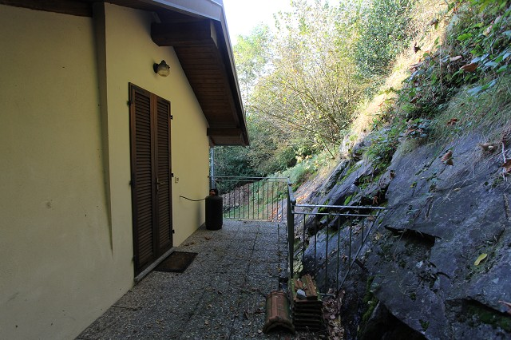
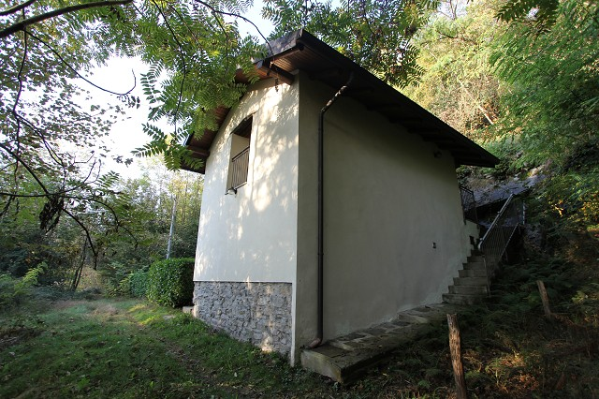

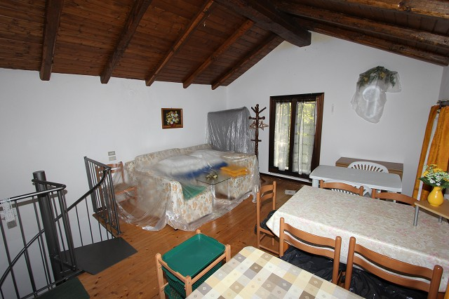
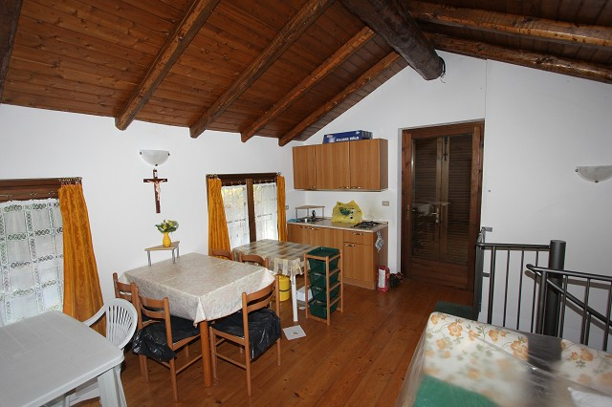

Eingang unten, Dusche/WC entrata di sotto e doccia/WC

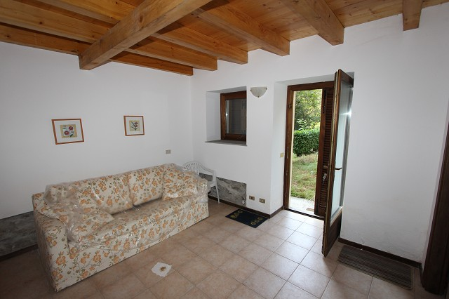
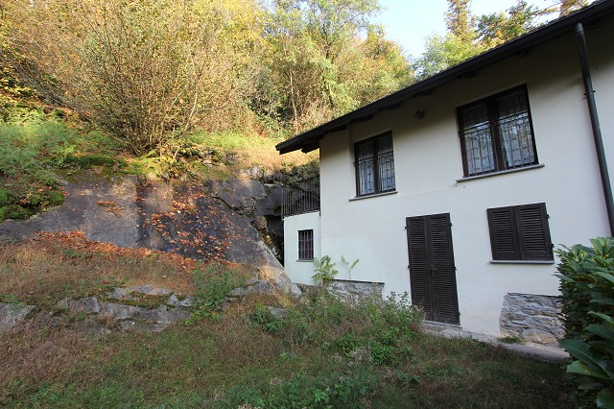

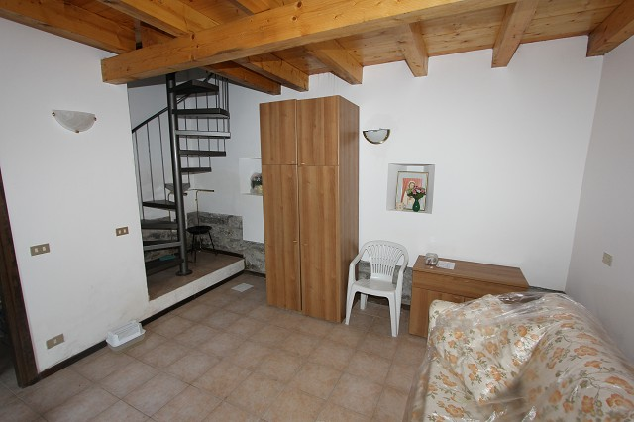
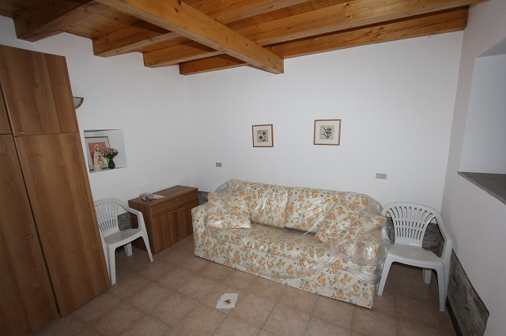

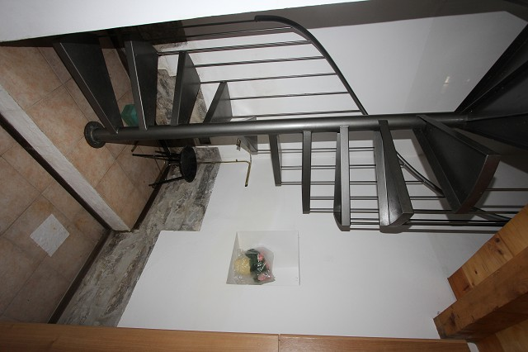
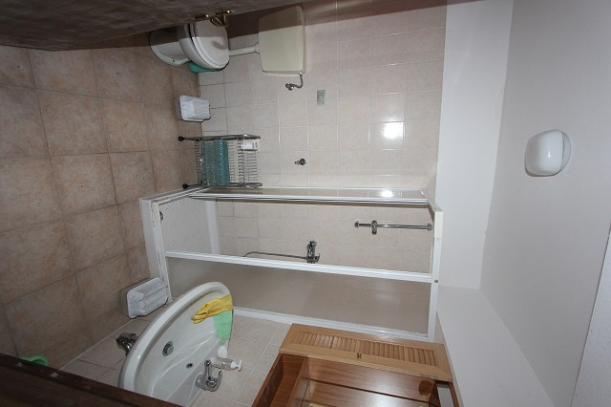

Garten mit Aussicht und Umgebung giardino con vista e dintorni

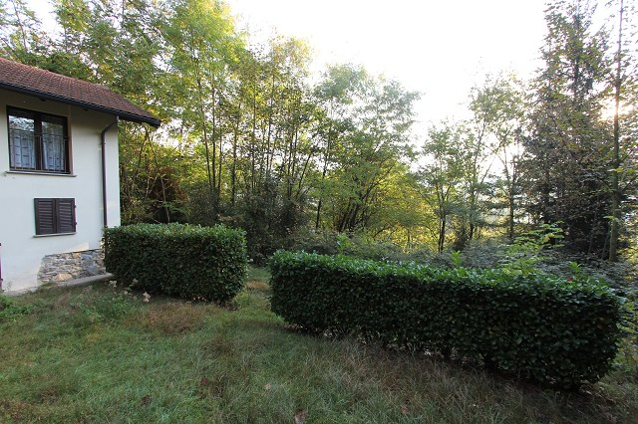
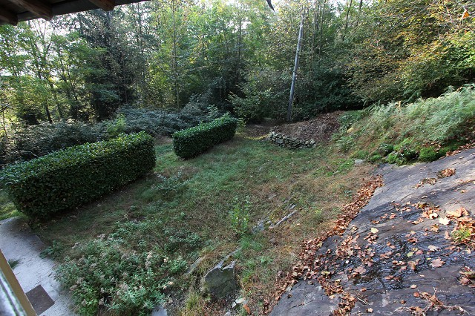

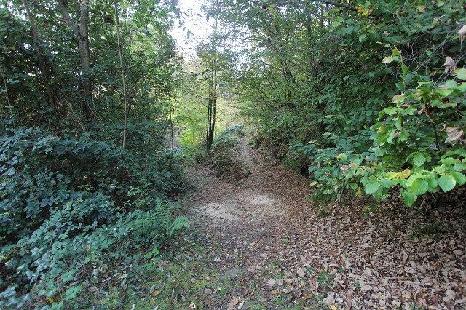
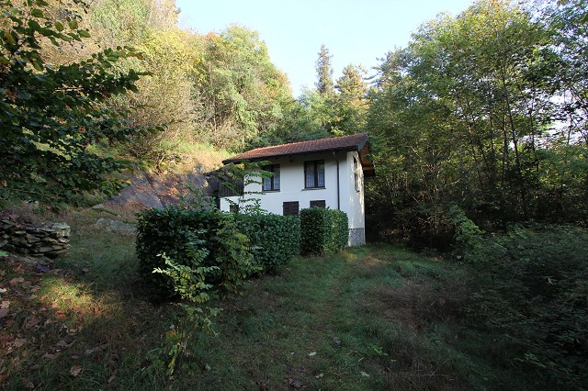

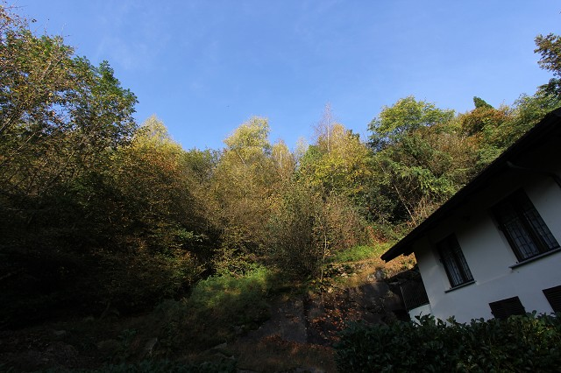
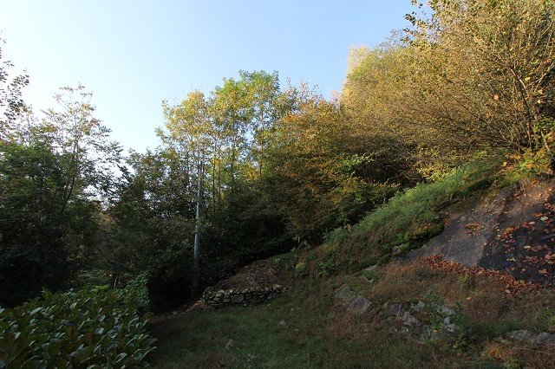

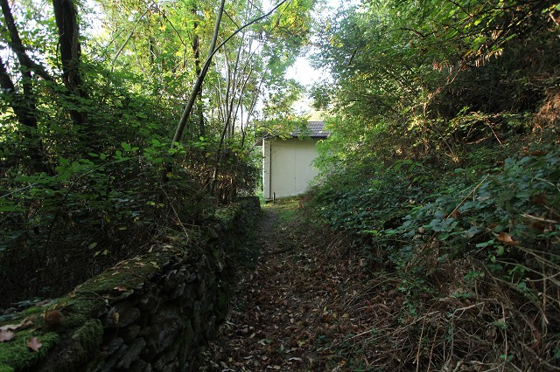

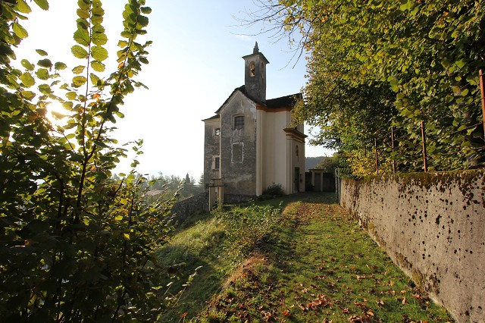

TICINO | Ascona

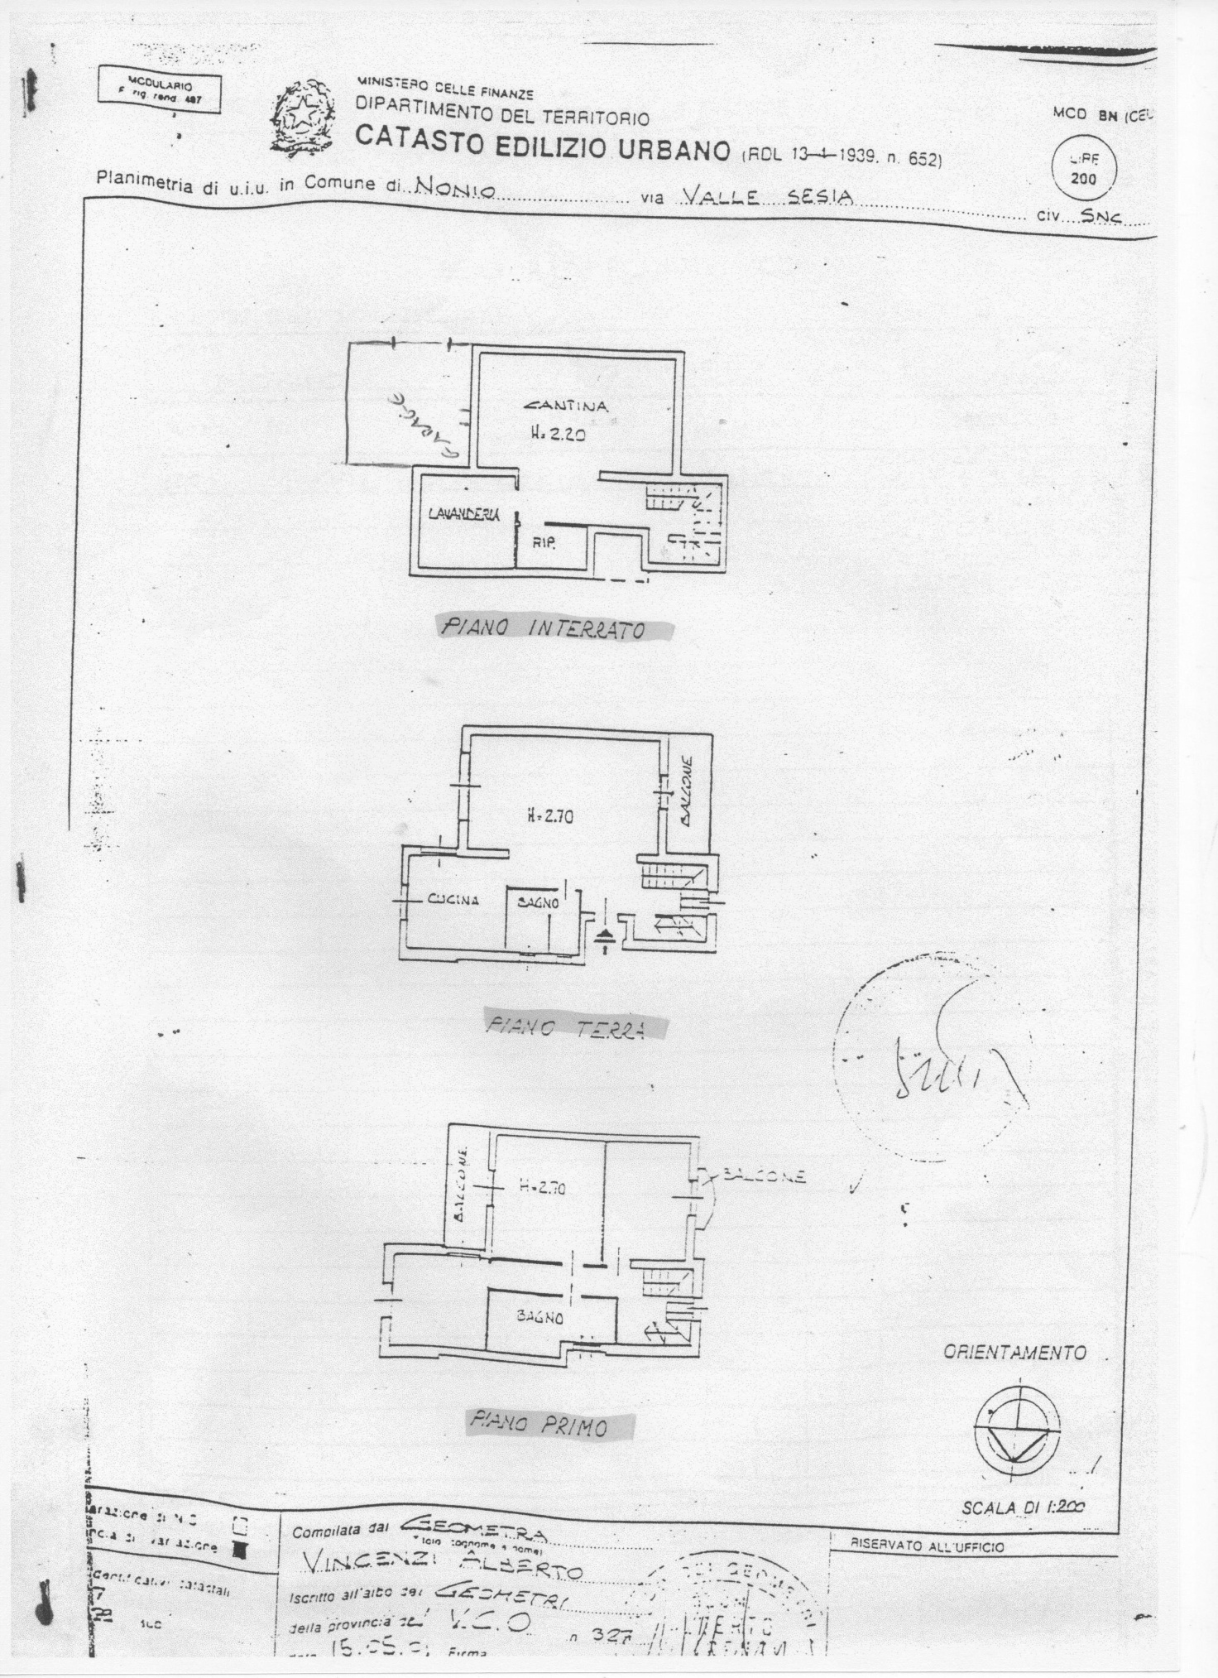

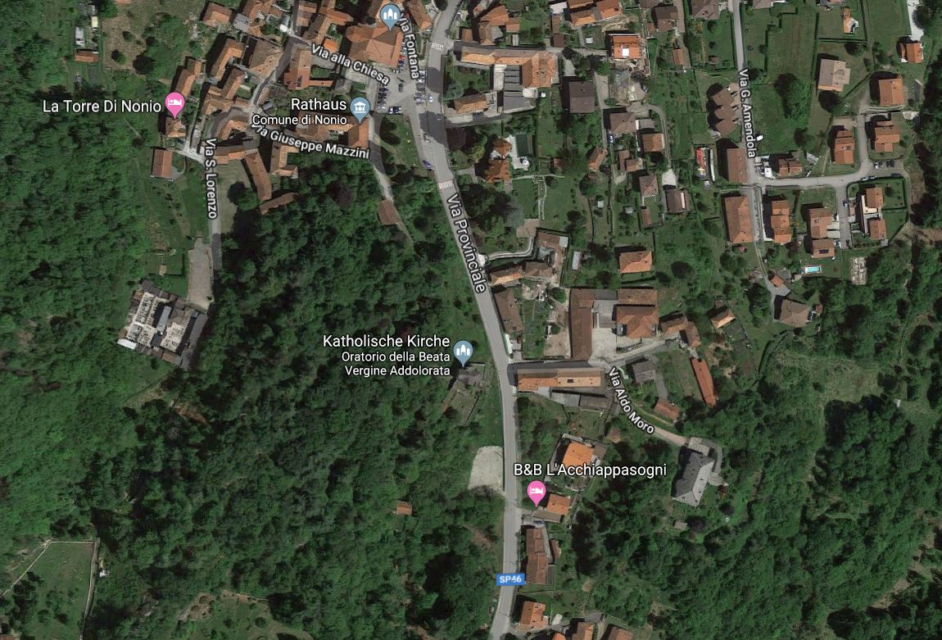

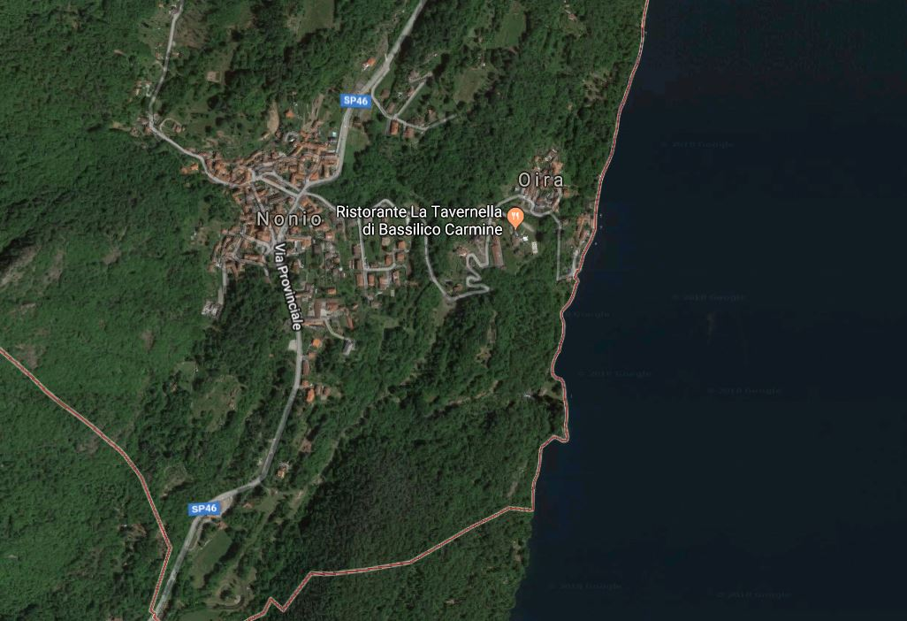

TICINO | Ascona

NONIO (ITA)

